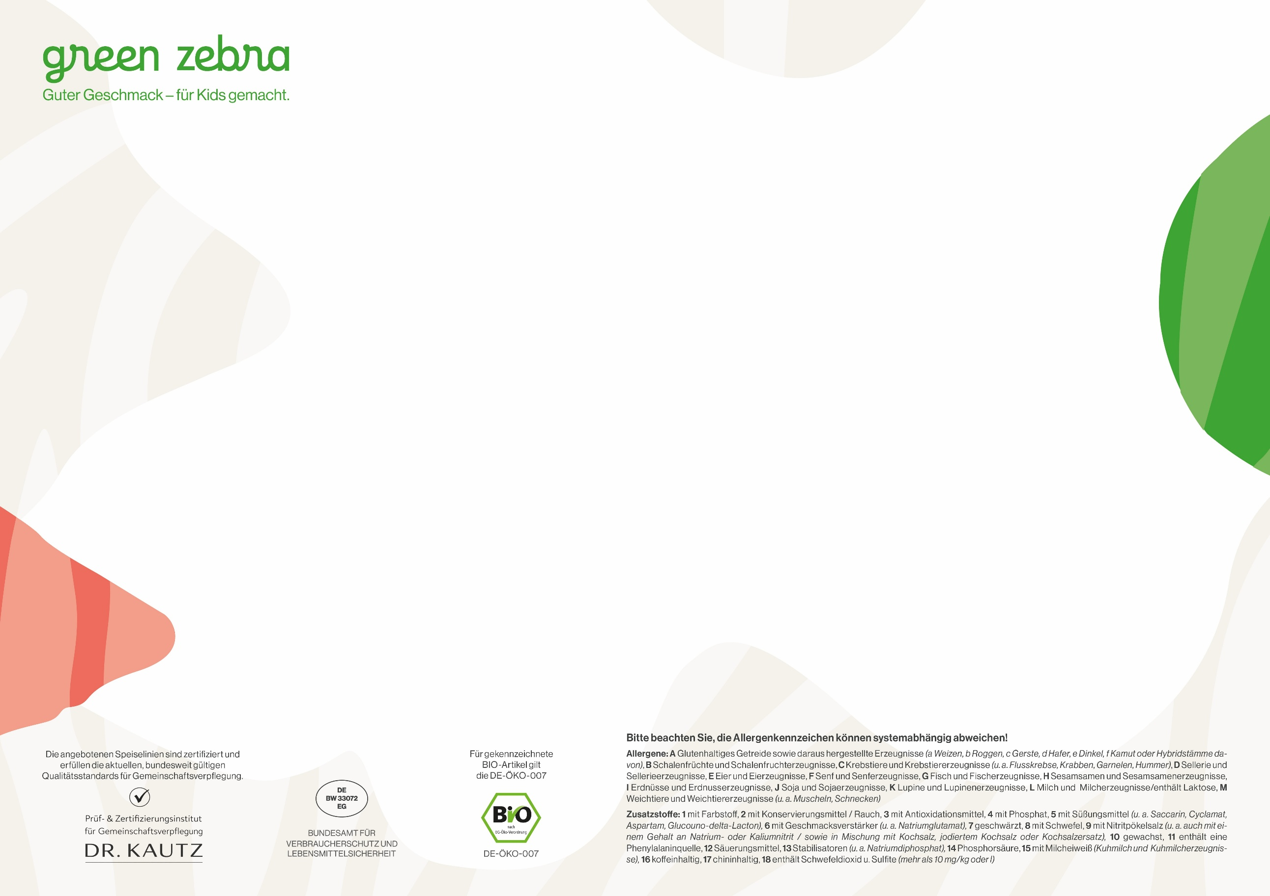
12.10. – 16.10.26 KW 42

 | Montag | Dienstag | Mittwoch | Donnerstag
Menü | Vorweg.  BLATTSALAT-MIX  Joghurt-Dressing F,L  Hauptgang.  TORTELLINI RINDFLEISCH-FÜLLUNG  Tomatensauce Aa,Ae,D,E,L  Dessert.  FRUCHTIGER BIO-JOGHURT L | Vorweg.  KNACKIGER ENDIVIENSALAT  Joghurt-Dressing F,L  Hauptgang.  *BIO-GEFLÜGEL* FLEISCHKÜCHLE  *BALKAN ART*  Paprika | Tomaten | Würzige Sauce | BIO-Nudeln Aa,Ac,D,E,F,L  Dessert.  OBST DES TAGES | Vorweg.  FRISCHER KAROTTEN-SALAT  Hauptgang.  ZARTES HÄHNCHENFRIKASSE  Erbsen | Möhren | Helle Sauce | BIO-Parboiled Reis D,L  Dessert.  BIO-OBST DES TAGES | Vorweg.  ROHKOST KNABBER-SNACK  Hauptgang.  PANIERTES HÄHNCHENSCHNITZEL  BIO-Spätzle | Dunkle Sauce Aa,D,E,L  Dessert.  PUDDING DESSERT L
Menü | Hauptgang.  BUNTE GEMÜSEFRIKADELLE *VEGGIE*  Mischgemüse (Mais, Möhren, Kohlrabi) | Kartoffelstampf Aa,D,E,F,J,L  Dessert.  FRUCHTIGER BIO-JOGHURT L | Vorweg.  FRUCHTIGER APFEL-SELLERIE-SALAT F,L  Hauptgang.  MILDES LINSENCURRY  Karotten | Sellerie | Porree |  BIO-Vollkorn Reis D,L  Dessert.  OBST DES TAGES | Vorweg.  KÜRBISCREMESUPPE D,L  Hauptgang.  AMERICAN PANCAKES  BIO-Apfelmus*3) Aa,E,L  Dessert.  BIO-OBST DES TAGES | Hauptgang.  VEGGIE-MAULTASCHEN KLASSIK  Röstzwiebelsauce | Kartoffelsalat Aa,D,E,F,L  Dessert.  PUDDING DESSERT L

